
شب قدر و روز نیمه شعبان
دوست عزیز و سرور ارجمند؛
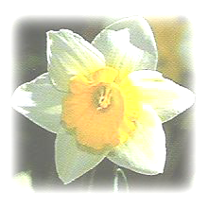
در ایام نیمه شعبان واقع شده‌ایم. روزی حساس، بزرگ و سرنوشت ساز. روزی كه شبش، شب قدر و روزش روز رهایی است.
بیایید با هم مروری بکنیم بر امر بزرگی که در این روز رخ داده است.
در چنین روزی مولودی مبارک پا به عرصه دنیا گذاشت كه زندگی همه ما انسانها، با او پیوندی ناگسستنی پیدا کرد.
این سطور و دل نگاشته ها، بازبینی و تفکری مجدد است در شناخت مولود پربرکت نیمه شعبان - امام زمان- امام همه شیعیان، مسلمانان، مسیحیان، یهودیان و همه انسانهای عالم.
حال ببینیم این امام را چگونه شناخته‌ایم؛ آیا امامی که ما در ذهنمان ساخته‌ایم همان امامی است که خدا برای ما فرستاده؟ یا نه امامی است که تنها زاییده فکر ماست و در خارج ذهن ما وجود ندارد؟

چگونه بشناسیم؟
راستی اگر کسی از شما سؤال کند که از وضعیت کشور سوئد چه اطلاعی دارید -در صورتیکه به آنجا سفر نکرده باشید و ندانید- چه پاسخی به او می‌دهید؟ یا ساده‌تر از کرمان بپرسد، و مثل فرض قبل، چیزی از آن ندانید، چه جوابی دارید؟ و از این هم ساده تر در مورد خیابان شهر خودتان؟!
1

از این پرسشها دو مطلب را در می‌یابیم:
1- اهل هركشور، شهر و خیابانی به احوالات داخل آن آگاه ترند تا کسانی كه در خارج آن هستند.
2- برای شناخت یک كشور، شهر یا خیابانی بهترین روش سفر کردن و گشت وگذار در آن مکان است.
هر قدر هم، درباره مكانی مطالعه داشته باشیم باز به اندازه کسی که در آنجا زندگی می‌کند با حقیقت آن آشنا نمی‌شویم.
لطفاً با در نظر گرفتن این یافته ها به بقیه متن توجه کنید.
پس
در کشور امامت سیر كنید. از باغ و بوستانها و مناظر شگفت انگیز آن بهره برید. از چشمه سارها و دشتهای سرسبز آن توشه بر گیرید. حتماٌ خودتان شخصاً به كشور امامت سفر كنید و زیر آسمان آبی آن و كنار جویبارهای روان آن دُرّ و گوهر جمع كنید. در ادامه گوشه‌ای از این كشور رویایی واقعی را نه به قدر یافتن خودمان بلكه به اندازه گنجایش كلمات به شما می‌نمایانیم. یادمان باشد كه در این وادی باید سیر كرد تا به حقیقت آن رسید.

و این كلمات مربوط به كسی است كه در كشور امامت حكمفرمایی می‌كند یعنی امام رئوف حضرت علی بن موسی الرضا علیه السلام كه بخصوص ما ایرانیها در ایران زیر سایه پر محبتش زندگی می‌كنیم و از كلامش هدایت می‌جوییم

امام رضا فرمودند : امام پدر دلسوز،
همدم رفیق، مادر مهربان و پرچم هدایت است.
پدر دلسوز
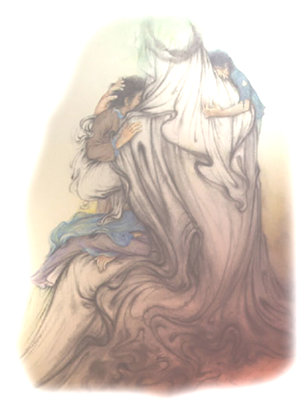
خواهش می‌كنم به این كلمات چند باره بیاندیشیم آیا تا بحال به امام زمانمان به چشم پدرمان نگاه كردیم؟ نه شما را به خدا امام زمانمان را پدرمان می‌دانیم؟ مگر غیر از این است كه اولین كاری كه صبح بعد از بیدارشدن انجام میدهیم، این است كه به پدرمان سلام می‌كنیم شده است یك صبح به پدر حقیقیمان سلام كنیم و مگر نه این است كه هرگاه مشكلی اعم از مادی و معنوی پیدا می‌كنیم اولین كسی كه به او می‌اندیشیم پدر است آیا در مشكلاتمان به پدر حقیقیمان كه پدر ظاهریمان هم فرزند اوست مراجعه می‌كنیم؟
آیا برای صحبت كردن با پدرمان ترتیب و آدابی می‌جوییم یا نه براحتی با او صحبت می‌كنیم. پس می‌توانیم با پدر حقیقیمان هم بدون هیچ آدابی صحبت كنیم با این تفاوت كه ما برای صحبت كردن با پدرمان باید روبروی او قرار بگیریم و یا از طریق وسایل ارتباطی مثل تلفن با او صحبت كنیم ولی با پدر حقیقیمان بدون هیچ گونه واسطه‌ای و در هر مكانی و زمانی می‌توانیم صحبت كنیم. زیرا كه او چشم خدا و گوش فراگیر اوست و دیگر اینكه اگر پدر ما محدودیتهایی در بر آورده كردن نیازهای ما دارد پدر حقیقیمان داراترین و تواناترین پدر عالم است.

پس عزیزان بیایید با این پدر مهربان و
دلسوز به اندازه پدر پیوند برقرار كنیم.
با او صحبت كنیم و به وجود او افتخار.

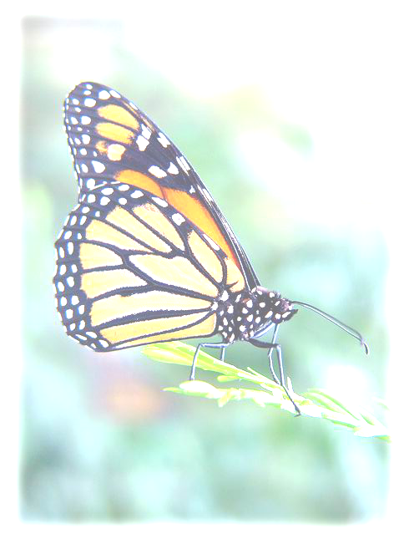
امام انیس و رفیق ماست
امامی كه خدا برای ما فرستاده، امامی است كه ما می‌توانیم با او انس بگیریم با او مصاحب و مأنوس شویم؛ پس او نزدیك ماست، در كنار ماست، ما را می‌بیند و صدای ما را می‌شنود. علاوه بر اینها رفیق ما هم هست یعنی ممكن است ما انیسی غیر از او داشته باشیم ولی مطمئناً آن انیس همه كارهای ما را تحمل نمی‌كند و ممكن است، حتی كوچكترین عملی كه ما انجام می‌دهیم و مورد پسند او نیست باعث شود كه او از ما بِبُرد. ولی امام زمان همدمی است كه با ما مدارا می‌كند و هر چقدر هم كه با رفتارمان او را می‌آزاریم باز او از ما نمی‌بُرد.
حال سزاوار است چنین همدمی را بیازاریم و از رفق و مدارای او سوء استفاده كنیم؟ هر گناه ما زخمی بر سینه مالامال از محبت اوست؛ بیاییم كمتر آن سینه دریایی را به تلاطم در آوریم.
مغز عالم
چند سئوال ساده: وظیفه دست در بدن ما چیست؟
با آن اشیاء را بر می‌داریم و چیزها را لمس می‌كنیم و غیره.

4
وظیفه پای ما در بدن چیست ؟
با آنها حركت می‌كنیم، می‌ایستیم، می‌نشینیم و...
4
وظیفه چشمها در بدن چیست؟
با آن می‌بینیم و از رنگها لذت می‌بریم و...
وظیفه گوشها چیست؟
با آن می‌شنویم و...
وظیفه مغز در بدن چیست؟
مغز هماهنگ كننده اعضای مختلف بدن و مدیر بدن است. اگر مغز نباشد هیچكدام از اعضاء هماهنگ كار نمی‌كنند یا اصلاً كار نمی‌كنند. حال سئوال اصلی این است خدایی كه برای جهانِ بدن ما، هماهنگ كننده و فرمانده‌ای قرار داده، مدیر و مدبری قرار داده، برای عالم بیرون و جهان انسانها هماهنگ كننده و فرمانده‌ای قرار نداده است؟
پرچم هدایت
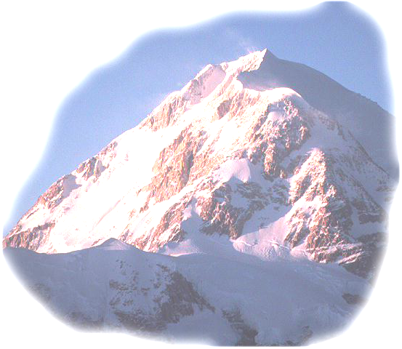
دوستان! اگر بخواهیم به كوهی برویم و از آنجا بالا رویم و هدفمان رسیدن به قله آن باشد آیا بدون نقشه و راهنما این امر امكان پذیر است؟ با دانستن این مطلب كه این كوه دره و پرتگاه دارد، مسیرهای صعب العبور و موانع طبیعی دارد، حیوانات درنده و خطر ریزش صخره دارد؛ آیا عقلانی است كه این مسیر را بدون راهنما طی كنیم؟ حال اگر این قله شیر پلا باشد یك چیزی، اگر قله كوه دنا بود چه می‌كنیم؟ و اگر از آن بالاتر اورست بود، باید چه كنیم؟ جز این است كه احتیاج ما به نقشه و راهنما بیش از پیش می‌شود.

با این مقدمه، خداوند امام را راهنما و پرچم هدایت قرار داده تا دست ما را بگیرد، از گردنه ها و موانع بگذراند و به قله سعادت ابدی برساند چرا كه او كسی است كه به راههای آسمان آشناست.
مادر مهربان
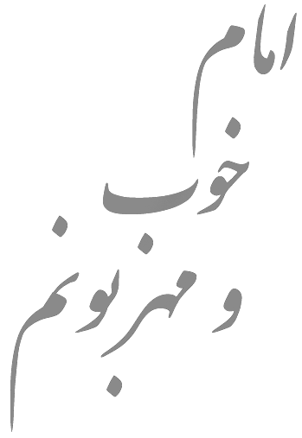
عزیزان بالاترین مثال در رابطه با عاطفه بشر چیست؟ آیا عاطفه‌ای بالاتر و مهر و محبتی والاتر از مهر مادر نسبت به فرزندش آنهم فرزند شیرخوارش می‌شناسید؟
آیا مادر در شیر دادن به فرزندش چشم داشتی دارد؟ یا اینكه بی‌دریغ از شیره جانش به فرزندش می‌نوشاند. امام رضا می‌گوید امام چنین مادری است.
به خدا آن حضرت از باب نزدیكی ذهن ما و آخرین درك ما از عاطفه زمینی چنین مثالی آورده و گر نه امام از هزاران هزار مادر نسبت به ما مهربانتر است. اصلاً مهر مادری به واسطه او در دل مادر ما نهاده شده است.
حال وقتی ما بزرگ شدیم چه وظیفه‌ای نسبت به مادر داریم؟ آیا همیشه قلبمان به محبت او نمی‌تپد؟ به یاد او نیستیم؟ برای سلامتیش صدقه نمی‌دهیم؟ قدردان زحمات او نیستیم؟
سزاوار است كه برای مادر اصلیمان نیز اینچنین باشیم قلبمان به یاد او باشد، برای فرج و ظهورش

دعا كنیم، برای سلامتیش صدقه دهیم و قدردان و
شاكر نعمت وجود او باشیم.
اللّهمَ عَجِل لِوَلیِکَ الفَرَج

